附件3：教科网福州节点情况表
教科网福州节点情况表
（仅供参考，以实际勘察为准）

一、机房现状和需求
现状 | 教科网带宽 | 主机数量 | CPU核数 | 内存 | 存储 | 运维人员
 | 200G  （上下行各100G） | 56台 | 1176 | 8.5T | 400T | 2
需求 | 1T+ | 100+ | 2000+ | 50T+ | 2PB+ | 6+

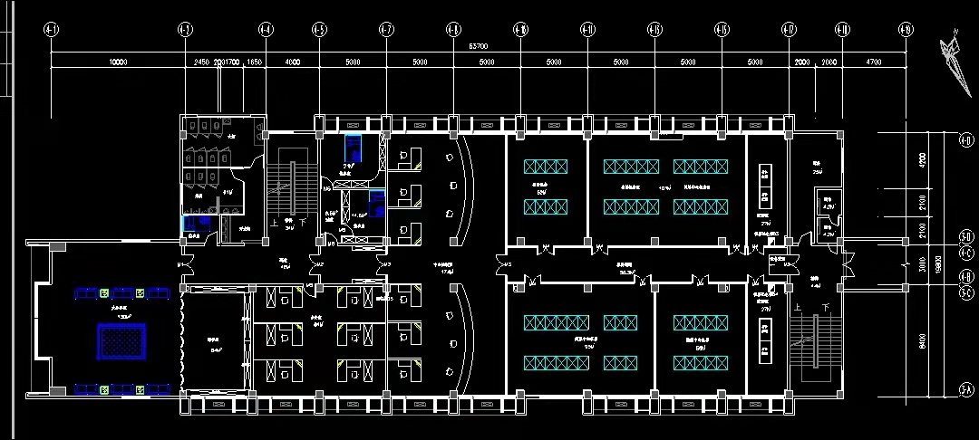
二、机房平面图

